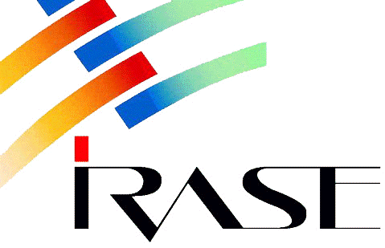
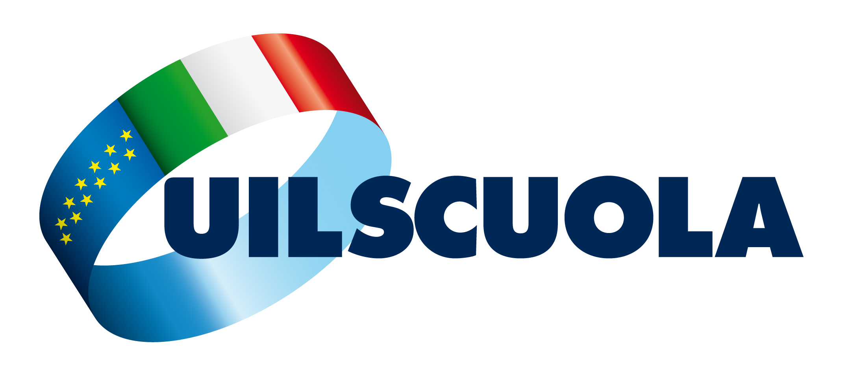

VENEZIA VENEZIA

Ai dirigenti scolastici
della Provincia di Venezia

oggetto :SEMINARIO DI AGGIORNAMENTO DELLE RSU
E DELEGATI SINDACALI UIL SCUOLA

La UIL Scuola nell'ambito delle iniziative di formazione e di aggiornamento indirizzate
ai propri rappresentanti sindacali ha organizzato

per il giorno 27 OTTOBRE 2016, a partire dalle ore 9,30
presso la UIL Regionale
via P.Bembo, 2 – MESTRE

il seguente incontro:

LA LEGGE 107 2015
E
LA CONTRATTAZIONE D'ISTITUTO

INTERVERRANNO :

Michele Nudo Segretario Generale UIL Scuola Venezia e Veneto
Daniela Candida Presidente IRASE Venezia
Salvatore Seno Coordinatore rsu UIL Scuola Venezia
Vitaliano Brescia Coordinatore uff. legale UIL Scuola Venezia

I Dirigenti Scolastici vorranno notificare la presente
al personale nelle rispettive istituzioni scolastiche.

Si ringrazia per la collaborazione.

Michele Nudo Daniela Candida
Segretario Generale Presidente IRASE Venezia

L'iniziativa quale attività di formazione e aggiornamento prevede l'esonero dal servizio.
( art. 64delCCNL 2006-2009)
Verrà rilasciato attestato di partecipazione

